Daikin Luft/Luft varmepumpe – Perfera R32 25

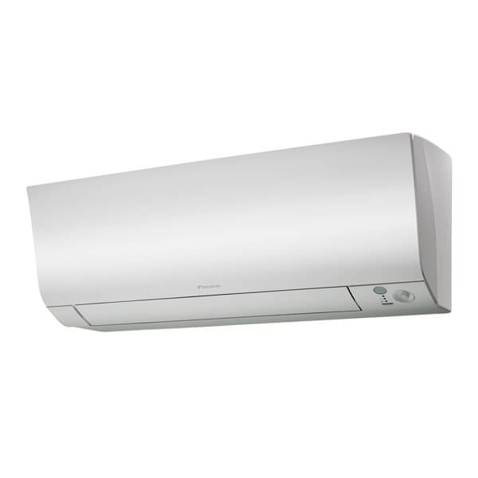

- Wi-fi Funktion
- Energimærke: A+++
- SCOP: 5,1
- Bevægelsessensor
- Lydsvag: 19 dBA
- Med Timer-funktion

Beskrivelse
Daikin Luft til Luft varmepumpe – Perfera 25 er deres standard model og har alt hvad man skal bruge, til både helårshuset sommerhuset eller i kolonihaven.
Denne model har indbygget Wi-Fi, hvor du har mulighed for at bruge Daikin Online Controller app, så du kan styre temperatur alle steder fra. Dette er især et hit i sommerhuset og kolonihaverne, hvor man kan justere på enheden inden man ankommer – så man altid ankommer til et perfekt indeklima. Eller i koldere tider, hvor man gerne vil sikre en højre temperatur hjemmefra til sommerhuset.
Daikin har designet deres varmepumper til at give den bedste komfort. Den har en bevægelsessensor, som registrerer, om der er personer i rummet og retter luftsrømmet fra dem, så man ikke sidder i direkte sus fra varmepumpen. Systemet i varmepumpen registrerer også, hvis personerne forlader rummer og derfor automatisk går over på energibesparende tilstand.
Samtidig har Daikin varmepumper en Flash Streamer, som gør at luften bliver 3 gange mere sund, ren og frisk – hvilket er med til at nedbryde skimmel og vira – den kan samtidig reducere astma og allergisymptomer, da den fjerner allergener i luften.

